МІНІСТЕРСТВО ОХОРОНИ ЗДОРОВ'Я УКРАЇНИ Харківський національний медичний університет

ОСНОВНІ
КЛІНІКО-ЛАБОРАТОРНІ Й ІНСТРУМЕНТАЛЬНІ МЕТОДИ ДОСЛІДЖЕННЯ НИРОК

Методичні вказівки
до практичних занять студентів
з пропедевтики внутрішньої медицини

Затверджено
вченою радою ХНМУ.
Протокол № від .

Харків
ХНМУ
2018

Основні клініко-лабораторні й інструментальні методи обстеження нирок: метод. вказ. до практ. занять студентів з пропедевтики внутрішньої медицини / Скл. Т.В. Ащеулова, О.М. Ковальова, Ю.І. Латогуз. - Харків : ХНМУ, 2018. - 16 с.

Складачі: Т.В. Ащеулова
О.М. Ковальова
Ю.І. Латогуз

ОПИТУВАННЯ ХВОРОГО
До головних скарг пацієнтів із захворюваннями нирок відносяться біль, порушення сечовипускання, набряки. До другорядних скарг відносяться слабість, стомлюваність, зниження працездатності, сверблячка шкіри, пітливість, лихоманка, зміна маси тіла й ін.
Головні скарги
Больовий синдром при захворюваннях нирок і сечовивідних шляхів:
Сечокам'яна хвороба. У результаті спазму гладкої мускулатури, затримки сечі в мисочки й розтягання мисочки внаслідок обтурації сечоводу каменем виникає ниркова колька – інтенсивний нападоподібний біль, частіше однобічний, що віддає вниз по ходу сечоводу.
Пієліт, пієлонефрит. Запальний набряк слизової й/або розтягання ниркової мисочки може приводити до виникнення болі постійного характеру в поперековій області, що інтенсивно наростає і супроводжується лихоманкою.
Абсцес нирки. Гнійно-запальний процес, набряк слизової, порушення пасажу сечі викликає біль і напругу м'язів у поперековій області з одного боку, супроводжується лихоманкою постійного або гектичного типу й тіпаючим ознобом.
Інфаркт нирки. Розтягання ниркової капсули внаслідок набрякання тканин через оклюзію артерії є причиною раптово виниклої інтенсивного однобічного болю в попереку.
Застійна нирка. Набрякання тканини нирки, розтягання капсули викликає тупий, ниючий, малоінтенсивний біль у поперековій області по обидва боки, що залежить від виразності набряклого синдрому.
Гломерулонефрит. Запальний набряк тканини нирки, розтягання капсули – причина виникнення тупого, ниючого, малоінтенсивного, непостійного болю в поперековій області по обидва боки.
Цистит. Запальний набряк слизової сечового міхура і його шийки викликає біль у вигляді печіння в надлобковій області, який посилюється в міру наповнення сечового міхура й стає найбільш інтенсивним наприкінці сечовипускання. Характерно, також імперативне частішання сечовипускання малими порціями.
Уретрит. Внаслідок запального набряку слизової сечовипускного каналу виникає печіння й біль у промежині, болі в уретрі, що ріжуть, і посилюються при сечовипусканні, що супроводжується рясними гнійними виділеннями з уретри.
Порушення сечовипускання:
Поллакіурія – прискорене сечовипускання.
Оллакіурія – рідке сечовипускання.
Поліурія – добовий діурез понад 2 л.
Олігурія – добовий діурез менш 0,5 л.
Дизурія – болюче сечовипускання.
Ніктурія – перевага нічного діурезу над денним.
Анурія – відсутність сечі.
Ішурія – відсутність сечовипускання, затримка сечі в сечовому міхурі.
Странгурія – сечовипускання маленькими порціями (краплями).
Набряки
Набряки локалізуються на обличчі, в області повік (рис. 1) виникають і більш виражені вранці, поширюються зверху вниз, бліді, теплі, з посиленням досягають ступеня анасарки.
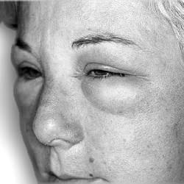
Рис. 1. Набряки ниркового генезу

Другорядні скарги
Скарги з боку ЦНС
Головний біль, запаморочення, мелькання "мушок" перед очима, відчуття повзання "мурашок", слабість у кінцівках, судоми, порушення ходи, дратівливість, нездатність концентрувати увагу, безсоння, нав'язливі страхи, галюцинації, марення. Скарги обумовлені синдромом артеріальної гіпертензії й розвитком на тлі уремії енцефалопатії й полінейропатії.
Скарги з боку органів почуттів
Зниження слуху, що виникає в дитячому віці, переважно в осіб чоловічої статі, що нерідко сполучається з патологією зору є проявом спадкоємного захворювання нирок – синдрому Альпорта. Прогресуюче зниження зору, випадання полів зору, швидкоминуча втрата зору – наслідок синдрому артеріальної гіпертензії. Сліпота, що раптово настала, – результат крововиливу в судини сітківки, набряку й відшаровування сітківки, спостерігається при нирковій еклампсії.
Скарги з боку серцево-судинної системи
Болі в області серця, серцебиття, перебої, задишка, приступи ядухи. Уремічна кардіопатія є наслідком метаболічних порушень, у тому числі, електролітного обміну.
Скарги з боку органів дихання
Кашель із мізерною кількістю мокротиння, задишка. Можуть розвиватися бронхіти, пневмонії, плеврити. Виражені порушення з боку органів дихання спостерігаються при уремії, коли формується "уремічна легеня". Хворі скаржаться на задишку при найменшому фізичному навантаженні, приступи ядухи. Зміни розвиваються на тлі імунодефіциту, порушення мікроциркуляції, інтоксикації.
Скарги з боку органів травлення
Зниження апетиту, болі в животі, частіше у верхній частині, іноді розлиті. Нудота, блювота, здуття живота, проноси, що чергуються із запорами. Скарги обумовлені уремічною гастроентеропатією.
Скарги з боку опорно-рухового апарата
Болі в кістках, що підсилюються при натисненні на грудину й ребра, болі в суглобах, м'язова слабість. Скарги виникають на тлі порушень пуринового обміну, фосфорно-кальцієвого обміну, розвитку вторинного гіперпаратиреозу.
Анамнез хвороби
Виникнення набряків, поява підвищеного АТ або зміни з боку аналізу сечі через 2-3 тижня після перенесеної ангіни, скарлатини, ОРЗ або іншої інфекції характерно для гломерулонефриту.
Поява дизуричних явищ на тлі інтоксикації після переохолодження спостерігається при гострому пієлонефриті. Можливий також висхідний шлях інфікування при уретритах, циститах, бартолінітах.
Виникненню запальних захворювань нирок сприяють перевтома, імунодефіцит, вагітність, виробничі шкідливості, нефротоксичні препарати.
При поступовому розвитку ниркових симптомів або випадковому їх виявленні необхідно з'ясувати, чи не було у хворого раніше набряків, дизуричних явищ, змін в аналізі сечі. Необхідно з'ясувати характер плину захворювання, частоту й причину загострень, послідовність виникнення симптомів, дати й результати раніше проведених аналізів сечі, крові, ультразвукового дослідження, виміру АТ, виду й ефективності лікування.
Анамнез життя
Необхідно перелічити перенесені інфекційні захворювання, наявність вогнищ інфекції, наявність захворювань, що супроводжуються порушенням пасажу сечі, наявність у минулому або в сьогоденні цукрового діабету, туберкульозу, системних захворювань сполучної тканини, гемобластозів, наявність шкідливих звичок. У жінок – плин вагітності й пологів. Ендемічний, харчовий і алергологічний анамнез.
ЗОВНІШНІЙ ОГЛЯД
Стан хворого може бути задовільним, але при нирковій кольці або інтоксикації – важким, а при уремічній комі – украй важким. Звертає на себе увагу блідість і сухість шкірних покривів, сліди розчухів, наявність тофусів. Найбільш характерна деталь зовнішнього вигляду хворого – facies nephritica (одутле, бліде обличчя із припухлими повіками й звуженими очними щілинами). Метаболічний ацидоз при уремії веде до переваги катаболічних процесів і розвитку кахексії. Азотемічна інтоксикація характеризується розвитком гемокоагуляційних розладів у вигляді петехій, синців, підвищеної ламкості судин, кровоточивості. При уремії від шкіри хворого й з рота виходить неприємний аміачний запах.
При огляді поперекової області й живота зазвичай зміни не виявляються. Тільки при паранефриті й більших пухлинах може бути вибухання черевної стінки або попереку з відповідної сторони.
Пальпація нирок
Пальпація нирок є малоінформативним методом, тому що вони розташовані забрюшинно, доступ до них прикритий реберною дугою. Промацати нирки можна в результаті їх значного збільшення (кіста, пухлина), зсуву або в дуже худих людей. Звичайно при обстеженні нирок застосовується бімануальна пальпація. Пальпувати нирки можна в положенні хворого лежачи або стоячи. У першому випадку досліджуваний лежить на спині з витягнутими ногами, голова на низькому узголів'ї, черевний прес розслаблений, руки вільно покладені на груди (рис. 2).
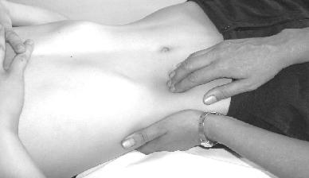

Рис. 2. Пальпація нирок у положенні хворого лежачи
Положення лівої руки лікаря залежить від того, яку нирку він буде пальпувати. При пальпації правої нирки ліву руку долонною поверхнею необхідно розташувати під праву половину попереку перпендикулярно до хребта, трохи нижче XII ребра. При пальпації лівої нирки необхідно просунути руку під тулуб хворого за хребет, щоб її долонна поверхня перебувала під лівою половиною попереку, нижче останнього ребра.
Праву руку, злегка зігнувши пальці, необхідно поставити зовні прямого м'яза живота пацієнта, відповідно нижче правої або лівої реберної дуги. При кожному видиху, користуючись розслабленням м'язів черевного преса, лікар занурює пальці правої руки глибше, наближаючи до них лівою долонею поперекову область до появи відчуття зіткнення обох рук через черевну стінку й шар поперекових м'язів. Потім досліджуваний повинен зробити глибокий вдих. Якщо нирка пальпується, у цей момент вона підходить під пальці правої руки лікаря, які сковзають униз по передній поверхні нирки, обходячи нижній полюс. Можна оцінити форму, величину, консистенцію, хворобливість, рухливість нирки й визначити характеристику передньої поверхні (нерівність, бугристість).
Техніка проведення пальпації нирок у положенні хворого стоячи (рис. 3) не відрізняється від такої при пальпації в горизонтальному положенні, крім положення хворого.

Рис. 3. Пальпація нирок у положенні хворого стоячи
В нормі нирки не пальпуються, область їх безболісна. При пальпації нирок у вертикальному положенні хворого краще пальпується опущена й рухлива нирка. Збільшення нирки може спостерігатися при гідронефрозі (водянка), у комбінації з нерівною, горбистою поверхнею при полікістозі й пухлини (гідронефрома).
Розрізняють три ступені нефроптозу (опущення нирки) (рис. 4).
I. Можливо пропальпувати тільки нижній полюс нирки.
II. Пальпується вся нирка.
III. Нирка пальпується й вільно зміщається в різних напрямках – на протилежну сторону, униз (так звана, блукаюча нирка).
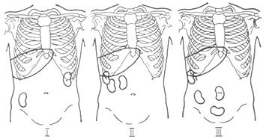

Рис. 4. Ступені нефроптозу

Симптом Пастернацького
Необхідно розташувати ліву руку в області проекції нирок ліворуч і праворуч (рис. 5). Пальцями або ребром долоні правою рукою лікар наносить легкі удари по своїй лівій руці.
У нормі хворобливість при постукуванні відсутня. У такому випадку симптом Пастернацького негативний. При наявності хворобливості при постукуванні симптом Пастернацького вважається позитивним. Симптом Пастернацького позитивний з боку поразки при захворюванні нирок: нирковокам'яній хворобі, паранефриті, запальному процесі в нирковій тканині, мисочках; а також при паранефриті, міозиті, радикуліті.

Рис. 5. Визначення симптому Пастернацького

ЛАБОРАТОРНО-ІНСТРУМЕНТАЛЬНА ДІАГНОСТИКА
Клінічний аналіз крові
Нормохромна анемія спостерігається у 25-30 % хворих, при ХЗН – у 100 %. Підвищені показники гемоглобіну й еритроцитоз спостерігаються при гіпернефроїдному раку. При гострих і загостренні хронічних запальних захворювань, при гострій і хронічній нирковій недостатності відзначається лейкоцитоз, часто зі зрушенням уліво. ШОЕ збільшена.
Біохімічний аналіз крові
Для нефротичного синдрому характерне зниження загального білка сироватки крові нижче 65 г/л (гіпопротеїнемія), підвищення змісту холестерину тригліцеридів, ß-ліпопротеїдів. Збільшення вмісту сечової кислоти понад 0,295 ммоль/л (гіперурикемія) має місце при подагрі, сечових діатезах, ХНН. При нирковій недостатності підвищується рівень креатиніну (у нормі 0,044-0,11 ммоль/л) і сечовини (2,5-8,33 ммоль/л). Креатинінемія є найбільш специфічним показником.
Кліренс креатиніну
Для визначення кліренсу креатиніну, який дозволяє судити про швидкість клубочкової фільтрації – показнику, що характеризує сумарну функцію клубочків обох нирок, використовують формулу Кокрофта-Голта:
Кліренс креатиніну = 140 – вік (років) × масу тіла (кг)
креатинін плазми (ммоль/л) × 810

УЛЬТРАЗВУКОВЕ ДОСЛІДЖЕННЯ НИРОК
УЗД дозволяє оцінити розміри, форму, контури нирок, стан паренхіми й чашково-мисочкової системи, сечоводів, сечового міхура, передміхурової залози (рис. 6, 7).
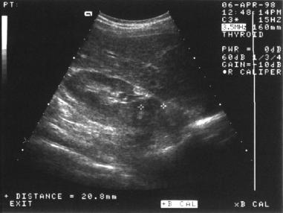

Рис. 6. УЗД нирок. Ознаки хронічного пієлонефриту
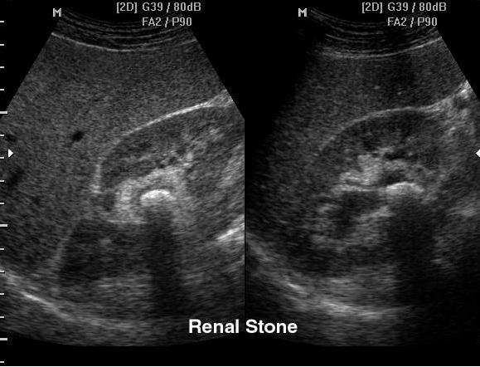

Рис. 7. УЗД нирок. Ниркові камені
За допомогою ультразвукової допплерографії визначають порушення кровотоку в ниркових артеріях (рис. 8).

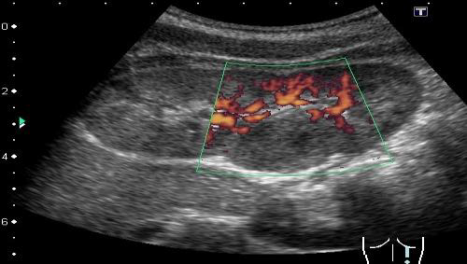
Рис. 8. Ультразвукова допплерографія нирок

РЕНТГЕНОЛОГІЧНЕ ДОСЛІДЖЕННЯ
На оглядових знімках можна побачити тіні нирок, камені в нирках і сечовому міхурі (рис. 9). При екскреторній урографії можна спостерігати не тільки структурні особливості, але й функціональні – інтенсивність виділення контрастної речовини. Нефроангіографія дозволяє судити про кровоток в ниркових артеріях.
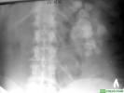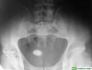
Рис. 9. Рентгенологічне дослідження нирок і сечовивідної системи. Камені в нирках і сечовому міхурі

Магнітно-ядерний резонанс
Поряд з комп'ютерною томографією магнітно-ядерний резонанс використовується для виявлення онкологічної патології (рис. 10). Магнітно-ядерна ангіографія дозволяє судити про структуру ниркових артерій і стан ниркового кровотока.
Біопсія нирок є найбільш достовірним методом діагностики дифузних захворювань нирок. З боку попереку в області проекції нирок роблять прокол спеціальною голкою з мандреном, за допомогою аспіраційного шприца беруть для дослідження шматочок ниркової тканини.
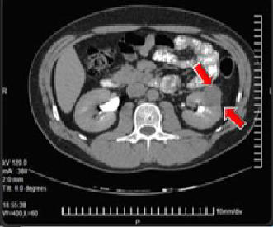

Рис. 10. МРТ. Пухлина лівої нирки (зазначене стрілками)
Біопсія нирок. Радіоізотопне дослідження
Радіоізтопна ренографія використовується для вивчення функції нирок. Хворому внутрішньовенно вводять дотраст або гіппурин мічений I¹³¹, і за допомогою радіографічної установки реєструють у вигляді кривих швидкість очищення крові від міченого препарату, що відображає сумарну секреторну функцію нирок (рис. 11).
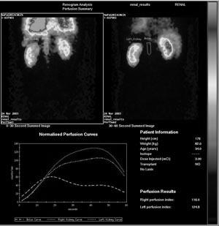

Рис. 11. Радіоізтопна ренографія
Для проведення сканування хворому вводять радіоізотопний препарат і за допомогою сканера визначають нагромадження цього препарату в нирках. Наявність дефектів наповнення на сканограммах свідчить про об'ємні поразки: пухлини, кісти, туберкульоз.

ТЕСТОВІ ЗАВДАННЯ ДЛЯ САМОКОНТРОЛЮ
1. Як називається прискорене сечовипускання?

А. Поллакізурія.
В. Странгурія.
C. Ішурія.
D. Анурія.
E. Поліурія.

2. Як називається хворобливе сечовипускання?

А. Поллакізурія.
В. Странгурія.
C. Ішурія.
D. Анурія.
E. Поліурія.

3. Як називається збільшення добової кількості сечі?

А. Поллакізурія.
В. Странгурія.
C. Ішурія.
D. Анурія.
E. Поліурія.

4. Як називається повне припинення виділення сечі?

А. Поллакізурія.
В. Странгурія.
C. Ішурія.
D. Анурія.
E. Поліурія.

5. Як називається неможливість спорожнити сечовий міхур (затримка сечі)?

А. Поллакізурія.
В. Странгурія.
C. Ішурія.
D. Анурія.
E. Поліурія.

6. До ознак інфекції сечових шляхів не відноситься:

A. Дизурія.
B. Гематурія.
C. Поллакіурія.
D. Лихоманка з ознобом.
E. Лейкоцитоз зі зрушенням формули вліво.

7. Укажіть особливості ниркових набряків:

A. Починаються з нижніх кінцівок.
B. З'являються до вечора.
C. Починаються з обличчя.
D. Щільні.
E. Ціанотичні.

8. Ніктурія – це:
A. Затримка виділення сечі.
B. Перевага нічного діурезу над денним.
C. Зниження питомої ваги сечі.
D. Виділення сечі малими порціями.
E. Нетримання сечі.
9. Ізостенурія – це:
A. Однаковий обсяг різних порцій сечі.
B. Зниження питомої ваги сечі.
C. Монотонно знижена питома вага сечі.
D. Підвищення питомої ваги сечі.
E. Нетримання сечі.
10. Позитивний симптом Пастернацького буває при:

A. Гломерулонефриті.
B. Пієлонефриті.
C. Циститі.
D. Гіпертонічній хворобі.
E. Уретриті

11. Гіпостенурія – це:
A. Зменшення частоти сечовипускання.
B. Зменшення кількості сечі.
C. Зниження питомої ваги сечі.
D. Нетримання сечі.
E. Відсутність сечі.
12. Анурія – це виділення сечі за добу менш:

A. 50 мл.
B. 500 мл.
C. 200 мл.
D. 300 мл.
E. 250 мл.

13. Поллакіурія характерна для:

A. Гломерулонефриту.
B. Рака нирки.
C. Циститу.
D. Амілоїдозу нирок.
E. Інфаркту нирки.

14. Для проведення ультразвукового дослідження нирок необхідна наступна підготовка пацієнта:

A. Виключення м'ясної їжі.
B. Проведення очисної клізми.
C. Підготовка не потрібна.
D. Водне навантаження.
E. Виключення жирної їжі.

15. Проведення екскреторної урографії протипоказане при:
A. Гострому пієлонефриті.
B. Хронічному пієлонефриті.
C. Хронічній нирковій недостатності.
D. Сечокам'яній хворобі.
E. Циститі.
16. Шкірна сверблячка при захворюваннях нирок обумовлена надлишковим вмістом у крові:

A. Білірубіну.
B. Сечовини.
C. Цукру.
D. Сечової кислоти.
E. Жовчних кислот.

17. Поява тонічних і клонічних судом характерна для:

A. Ниркової кольки.
B. Уремії.
D. Странгурії.
E. Поліурії.

C. Ниркової еклампсії
18. Носіння ниркового бандажа показане при:

A. Гострому пієлонефриті.
B. Гострому гломерулонефриті.
C. Нефроптозі.
D. Сечокам'яній хворобі.
E. Циститі.

19. Нирки не пальпують у положенні хворого:

A. Лежачи.
B. Стоячи.
C. Сидячи.
D. Лежачи й стоячи.
E. Лежачи з напівзігнутими в колінних суглобах ногами.

20. Співвідношення денного до нічного діурезу становить:

A. 3 : 1.
B. 2 : 1.
C. 1 : 1.
D. 1 : 2.
E. 1 : 3.

21. Клінічними проявами facies nefritica є:
A. Набряки обличчя, блідість шкіри.
B. Набряки обличчя, акроціаноз.
C. Набряки обличчя, геморрагічний сип на обличчі.
D. Набряки обличчя, гіперемія шкіри.
E. Набряки обличчя, бронзове фарбування шкіри.
22. У нирковому тільці відбувається:

A. Фільтрація.
B. Секреція.
C. Реабсорбція.
D. Вироблення еритропоетину.
E. Вироблення реніну.

23. До гомеостатичних функцій нирок не відноситься:
A. Підтримка електролітного обміну.
B. Підтримка кислотно-лужного гомеостазу.
C. Екскреція кінцевих продуктів азотистого обміну.
D. Підтримка артеріального тиску.
E. Регуляція водного гомеостазу.
24. Структурною й функціональною одиницею нирок є:

A. Ниркове тільце.
B. Часточка.
C. Фолікул.
D. Нефрон.
E. Везикула.

25. Шкірна сверблячка при захворюваннях нирок обумовлена надлишковим вмістом у крові:

A. Білірубіну.
B. Сечовини.
C. Цукру.
D. Сечової кислоти.
E. Жовчних кислот.

26. Позитивний симптом Пастернацького буває при:

A. Гострому гломерулонефриті.
B. Сечокам'яній хворобі.
C. Діабетичній нефропатії.
D. Циститі.
E. Хронічному гломерулонефриті.

27. Укажіть особливості ниркових набряків:

A. Починаються з нижніх кінцівок.
B. З'являються до вечора.
C. Починаються з обличчя.
D. Щільні.
Е. Ціанотичні.

ЕТАЛОНИ ВІДПОВІДЕЙ
1 | 2 | 3 | 4 | 5 | 6 | 7 | 8 | 9
А | В | Е | D | С | В | С | В | С
10 | 11 | 12 | 13 | 14 | 15 | 16 | 17 | 18
В | С | А | С | С | С | В | С | С
19 | 20 | 21 | 22 | 23 | 24 | 25 | 26 | 27
С | А | А | А | D | D | А | В | С

Методичні вказівки

ОСНОВНІ
КЛІНІКО-ЛАБОРАТОРНІ Й ІНСТРУМЕНТАЛЬНІ МЕТОДИ ДОСЛІДЖЕННЯ НИРОК

Складачі Тетяна Вадимівна. Ащеулова
Ольга Миколаївна Ковальова,
Юрій Іванович Латогуз
Відповідальний за випуск Ащеулова Т.В.

Редактор __________________
Коректор_________________
Комп’ютерна верстка_______________

План 2018__, поз.___, Ризографія.
Ум.друк.л.___.Наклад 300 екз. . №____. Ціна____.

пр. Науки, 4, м. Харків, ХНМУ, 61022
Редакційно-видавничий відділ

